ĐỀ CƯƠNG ÔN TẬP MÔN TIN HỌC
KHỐI 3
- LÝ THUYẾT

Câu 1: Biểu tượng của This PC là:
A.  | B.  | C.  | D. 
Câu 2: Đâu là biểu tượng của thư mục?
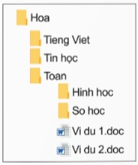
A.  B.  C.  D. 
Câu 3: Em hãy quan sát sơ đồ cây thư mục sau:
Thư mục Hoa chứa các thư mục con nào?
- Tieng Viet, Tin học, Toan
- Hình học, So hoc, Vi du 1.doc
- Tiêng Viet, Hinh hoc, So hoc
- Toan, Vi du 1. Doc, Vi du 2. doc
Câu 4: Sắp xếp các thao tác sau để tạo được một thư mục mới:
1. Nhập tên thư mục và nhấn Enter.
2. Chọn vị trí cần tạo thư mục
3. Nhấp phải chuột vào khu vực trống rồi chọn New chọn Folder
- 1- 2 - 3 B. 2 - 1- 3 C. 3 - 2 - 1 D. 2 - 3 – 1

Câu 5: Em cần sử dụng thao tác nháy đúp chuột trong những tình huống nào sau đây?
A. Khởi động một phần mềm trên màn hình nền;
B. Chọn lệnh New Folder trên dải lệnh Home của cửa sổ làm việc với tệp và thư mục để tạo thư mục mới;
C. Mở một thư mục trên máy tính;
D. Cả A và C đều đúng.
Câu 6: Hình dưới đây minh họa thao tác gì?
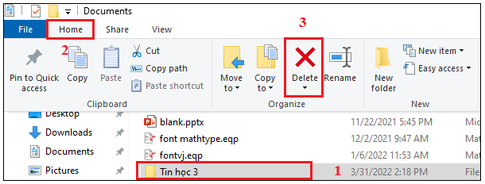
A. Tạo mới thư mục C. Xóa thư mục
B. Đổi tên thư mục D. Sao chép thư mục

Câu 7: Để mở thư mục, sau khi nhấn chuột phải vào thư mục muốn mở, em chọn ?
A. Delete C. Cut
B. Rename D. Open
Câu 8: Biểu tượng nào sau đây là biểu tượng của phần mềm trình chiếu?
A.  B.  C.  D. 
Câu 9: Để thêm trang trình chiếu em chọn nút lệnh nào?
A. B.  C.  D. 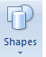
Câu 10: Để đưa tranh ảnh vào trang trình chiếu, em chọn nút lệnh nào trong thẻ Insert .
A.  B.  C.  D. 
Câu 11: Màn hình làm việc của phần mềm trình chiếu gồm mấy phần?
- 2 B. 3 C. 4 D. 5
Câu 12: Sắp xếp các thao tác sau theo thứ tự đúng để chèn hình ảnh vào trang chiếu:
1. Chọn thư mục lưu tệp hình ảnh
2. Chọn bảng chọn Insert → Picture
3. Chọn trang chiếu cần chèn hình ảnh vào
4. Chọn tệp hình ảnh cần thiết và nháy Insert
A. (3) - (2) - (1) - (4) C. (4) - (2) - (1) - (3)
B. (1) - (2) - (3) - (4) D. (4) - (1) - (2) - (3)
Câu 13: Chọn phát biểu đúng?
A. Không thể thay đổi kích thước của hình ảnh sau khi đã được chèn vào trang trình chiếu.
B. Có thể thay đổi kích thước của hình ảnh sau khi đã được chèn vào trang trình chiếu.
C. Không thể thay đổi vị trí của hình ảnh sau khi đã được chèn vào trang trình chiếu.
D. Chỉ có một cách để chèn hình ảnh vào trang trình chiếu.
Câu 14: Nối thứ tự công việc với thao tác tương ứng mà Lan cần thực hiện để tạo trang trình chiếu PowerPoint: Giới thiệu về các loài động vật.
Công việc 1 |  | Nhập chữ “Gioi thieu ve cac loai dong vat” và đưa hình ảnh con vật vào trang trình chiếu PowerPoint
Công việc 2 |  | Lưu trang trình chiếu PowerPoint
Công việc 3 |  | Khởi động phần mềm trình chiếu PowerPoint
Công việc 4 |  | Khởi động máy tính

Câu 15: Các bước bơm mực được thực hiện như hình dưới đây:
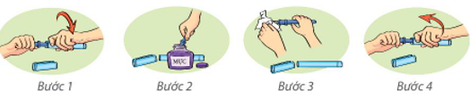

Theo em các bước được sắp xếp là:
A. Lắp bút vào → Bơm mực → Lau bút → Tháo bút
B. Bơm mực → Lau bút → Tháo bút → Lắp bút vào
C. Bơm mực → Lau bút → Lắp bút vào → Tháo bút
D. Tháo bút → Bơm mực → Lau bút → Lắp bút vào
Câu 16: Thứ tự để Lan thực hiện vẽ hình con mèo là:
  1 | 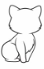  2 | 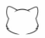  3 | 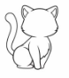  4

A. 1 2 3 4
B. 2 1 3 4
C. 3 2 4 1
D. 4 2 3 1
Câu 17: Để bảo vệ dữ liệu trên máy tính khi dùng Internet, em cần làm gì?
A. Tải các phần mềm ứng dụng không rõ nguồn gốc về máy tính.
B. Cung cấp thông tin cá nhân trên mạng xã hội.
C. Cài đặt và cập nhật phần mềm chống virus.
D. Truy cập vào các liên kết lạ.
Câu 18: Hãy điền các từ, cụm từ: nhánh con, sơ đồ hình cây, nhánh, gốc vào chỗ chấm cho thích hợp.
……………………… là một loại sơ đồ đơn giản, dễ sử dụng. Sơ đồ hình cây bắt đầu với một ……………, phân thành các……………………………. Mỗi nhánh lại phân thành các ……………………………. hoặc lá.
Câu 19: Tổ của Nam được cô giáo giao cho công việc giới thiệu về một con vật mà em yêu thích. Theo em, công việc nào trong tổ của bạn Nam cần sự trợ giúp của máy tính?
A. Chọn con vật để giới thiệu.
B. Tạo bài trình chiếu giới thiệu về một con vật mà em yêu thích.
C. Phân công công việc cho các bạn trong tổ.
D. Lên kế hoạch thực hiện công việc của tổ.
Câu 20: Nếu thông tin bị lộ rơi vào tay kẻ xấu thì chuyện gì xảy ra
A. Lợi dụng để thực hiện các mục đích đen tối
B. Lấy địa chỉ, thông tin liên lạc
C. Mời gọi tham gia các trò chơi trực tuyến
D. Cả ba đáp án trên đều đúng
Câu 21: Em cần làm gì để bảo vệ thông tin của em và gia đình?
A. Cung cấp thông tin cá nhân, mật khẩu cho người không quen biết.
B. Gửi và nhận tệp từ người lạ.
C. Không trò chuyện hay cung cấp thông tin cá nhân, mật khẩu cho người không quen biết, không gửi và nhận tệp từ người lạ.
D. Công khai thông tin cá nhân và gia đình trên mạng xã hội.
Câu 22: Tình huống: “Lớp em đang có nhiệm vụ dọn vệ sinh toàn trường”. Em có thể chia công việc này thành công việc nhỏ như thế nào để có thể hoàn thành công việc nhanh và dễ dàng hơn?
A. Mỗi người có thể tự chọn vị trí để dọn vệ sinh.
B. Chỉ dọn trong lớp học.
C. Chỉ dọn ngoài sân trường.
D. Phân chia theo từng nhóm, dọn ở từng khu vực (ví dụ như trong lớp học, sân trường).
Câu 23: Em hãy chọn phương án đúng để điền vào chỗ trống.
Nếu đèn đỏ thì ….
A. người và các phương tiện tham gia giao thông được phép đi tiếp.
B. người và các phương tiện tham gia giao thông phải dừng lại.
C. người và các phương tiện tham gia giao thông đi chậm.
D. người và các phương tiện tham gia giao thông được phép rẽ trái.
Câu 24: Em hãy chọn phương án phù hợp để điền vào chỗ trống.
Nếu em không làm bài tập về nhà thì ….
A. Em sẽ bị cô giáo nhắc nhở
B. Em sẽ được cô giáo khen thưởng
C. Em sẽ dễ dàng hiểu bài hơn
D. Em sẽ được điểm cao

Câu 25: Em hãy ghép mỗi mục ở cột bên trái với mục thích hợp ở cột bên phải để được câu “Nếu…Thì…”

1) Nếu Chiều nay trời không mưa thì |  | A. máy tính để bàn của em sẽ không hoạt động được
2) Nếu Không được cắm điện thì |  | B. Long sẽ đi đá bóng
3) Nếu Gặp vấn đề về sức khoẻ thì |  | C. Em sẽ dừng lại
4) Nếu đèn giao thông màu đỏ thì |  | D. Em sẽ gọi điện thoại cấp cứu 115

- THỰC HÀNH
Câu 1: Hãy sử dụng phần mềm trình chiếu mà em đã học, soạn thảo nội dung bên dưới vào trang trình chiếu theo các yêu cầu sau:

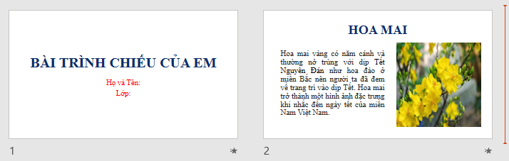
* Yêu cầu:
- Trang 1: Nhập thông tin của em: Họ và tên, lớp, trường.
- Trang 2: Chèn một bức ảnh về ngôi trường ở giữa trang trình chiếu PowerPoint
Lưu bài trình chiếu PowerPoint : tên lớp – tên em – ôn tập học kì 2
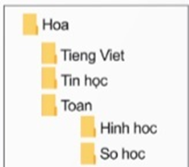
Câu 2: Em hãy tạo thư mục Hoa theo mẫu sau:

